合肥市瑶海区大店南片区土地征收成片开发方案公示
根据《中华人民共和国土地管理法》《自然资源部关于印发<土地征收成片开发标准>的通知》（自然资规〔2023〕7号）、《安徽省土地征收成片开发标准实施细则》（皖自然资规〔2021〕4号）的有关规定，我区组织编制了《合肥市瑶海区大店南片区土地征收成片开发方案》，现予以公示。
公示时间：2026年1月20日至2026年1月27日。
如有意见或建议，请于2026年1月28日前书面反馈至461278541@qq.com邮箱。
联系人：李方石，电话：64490352。

附件：《合肥市瑶海区大店南片区土地征收成片开发方案》公示稿

合肥市瑶海区大店南片区土地征收成片开发方案公示稿
一、成片开发基本情况
本片区位于本市瑶海区东部，东至瑶海区界线，南至新安江路，西至大众路，北至长江东路。涉及瑶海区龙岗综合经济开发区大店社区。片区总面积73.6160公顷，其中农用地23.6604，建设用地49.9556；拟征收的土地面积20.3280公顷。
二、成片开发的必要性、主要用途和实现的功能
1、成片开发必要性：一是落实国民经济和社会发展规划的需求。瑶海区正处于产业转型升级与城市功能重塑的关键阶段，明确了“一核三心”发展格局及产业立区、城市更新等“六个战略”发展路径,大店南片区的开发，是实现区级战略部署的具体空间响应。二是赋能片区高品质发展的内在要求。大店南片区将着力构建“以产促城、以城兴产、产城融合”的发展新格局，系统布局居住、教育、生活服务、产业发展等功能，积极推动职住平衡与功能复合。通过高品质的城市空间营造与完善的公共服务配套，推动片区从单一生产功能向功能复合、配套健全、宜居宜业的现代化城市综合片区全面转型。
2、成片开发主要用途：城镇住宅用地、教育用地、商业用地、工业用地、城镇村道路用地、公园绿地、防护绿地、公用设施用地等。
3、成片开发拟实现的功能：通过成片开发，主要实现居住生活功能、工业发展功能、商业商务功能、综合服务功能、绿地休闲功能、交通运输功能等。
三、规划符合性
本方案编制依据《合肥市国民经济和社会发展第十四个五年规划和2035年远景目标纲要》《合肥市国土空间总体规划（2021-2035 年）》。已将当年实施计划纳入2026年国民经济和社会发展年度计划。全部位于《合肥市国土空间总体规划（2021-2035年）》“三区三线”划定成果中确定的城镇建设用地范围内。未涉及占用生态保护红线、永久基本农田。
四、成片开发计划
成片开发区域内拟建项目包括城镇住宅项目、工业项目、公园绿地项目和公用设施项目等，方案实施符合合肥市国民经济和社会发展规划，并将纳入国民经济和社会发展年度实施计划，成片开发计划具备可行性。
五、成片开发的基础设施、公共服务设施以及其他公益性用地比例
成片开发范围内，基础设施、公共服务设施以及其他公益性用地比例为43.80%。满足《自然资源部关于印发<土地征收成片开发标准>的通知》（自然资规〔2023〕7号）《安徽省土地征收成片开发标准实施细则》（皖自然资规〔2021〕4号）对基础设施、公共服务设施以及其他公益性用地占比不低于40%的要求。
六、成片开发的土地利用及经济、社会、生态效益
《方案》通过科学确定年度成片开发的规模、用途及开发强度，在宜居宜业方面，提供城镇住宅用地、工业用地，满足居民在此安居乐业；在教育方面，规划中小学、幼儿园，满足片区上学需求；在生态效益方面，规划8.9389公顷绿地，有利于提高开发片区总体环境品质，营造良好的城市环境。

附图1：合肥市瑶海区大店南片区土地征收成片开发方案位置图
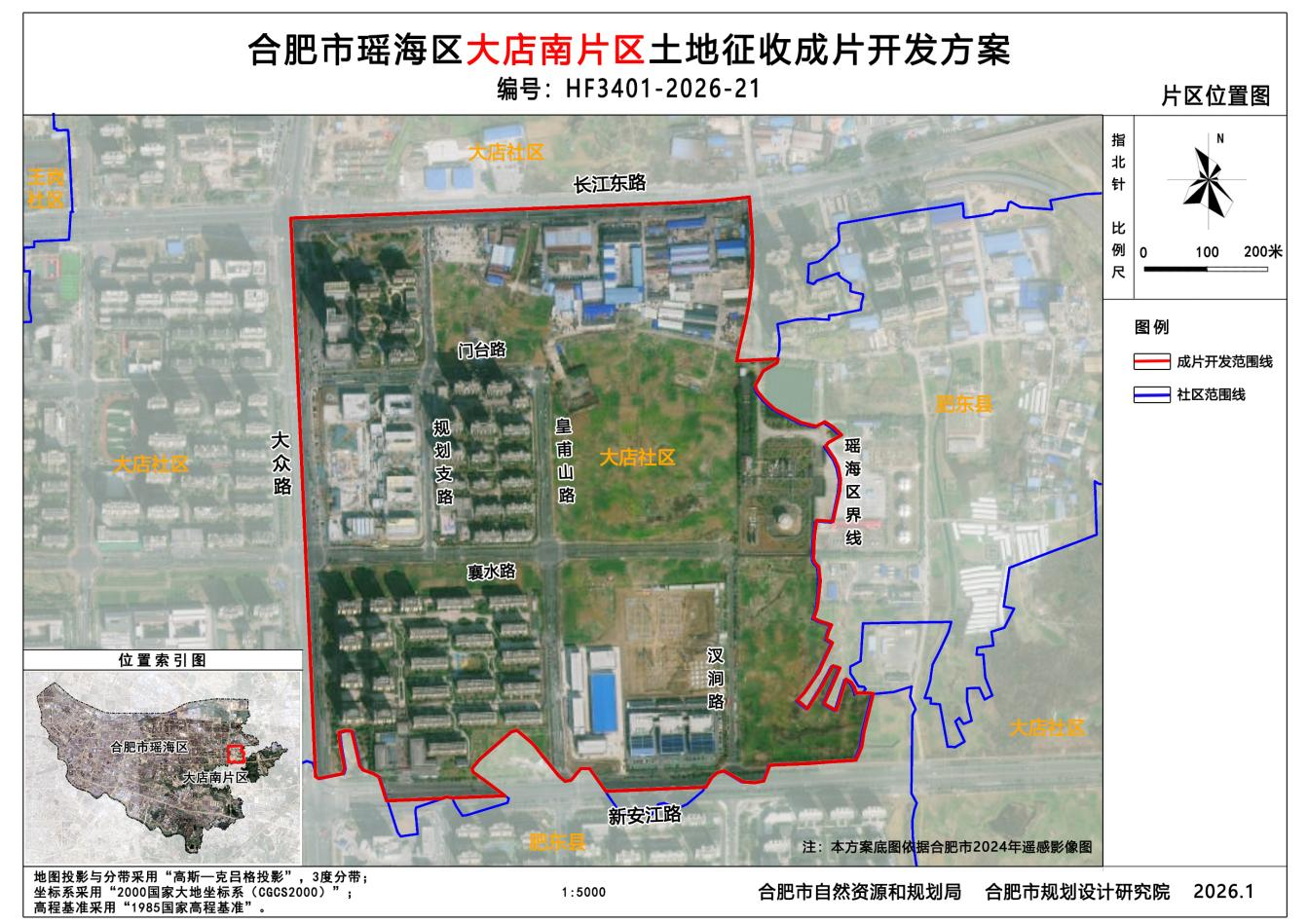

附图2：合肥市瑶海区大店南片区土地征收成片开发方案用地规划图
